План-конспект занятия
педагога дополнительного образования
Ляпиной Альбины Николаевны

Объединение: коллектив современного танца «Энергия»
Программа: «Основы танца».
Группы: 01-29, 01-27.
Дата проведения: 13.12.2023.
Время проведения: 16.30-18.00, 18.30-20.00.
Тема занятия: Классический экзерсис. Выполнение упражнений на выворотность ног, гибкость, выразительность корпуса. Разогрев и укрепление мышц. Цель занятия: Развитие гибкости и укрепить силу ног и корпуса.
Ход занятия.
- Вводная часть - разминка:
1.Выполните разминку:
Упражнения стретч-характера:
- шпагаты правый, левый, поперечный по 5 минут каждый.
- Основная часть
Исходное положение – ноги согнуты, пятки находятся под ягодицами, руки наверху, прогибаемся под лопатками (8 раз). Важно сохранять положение рук, не запрокидывать голову назад.
1. 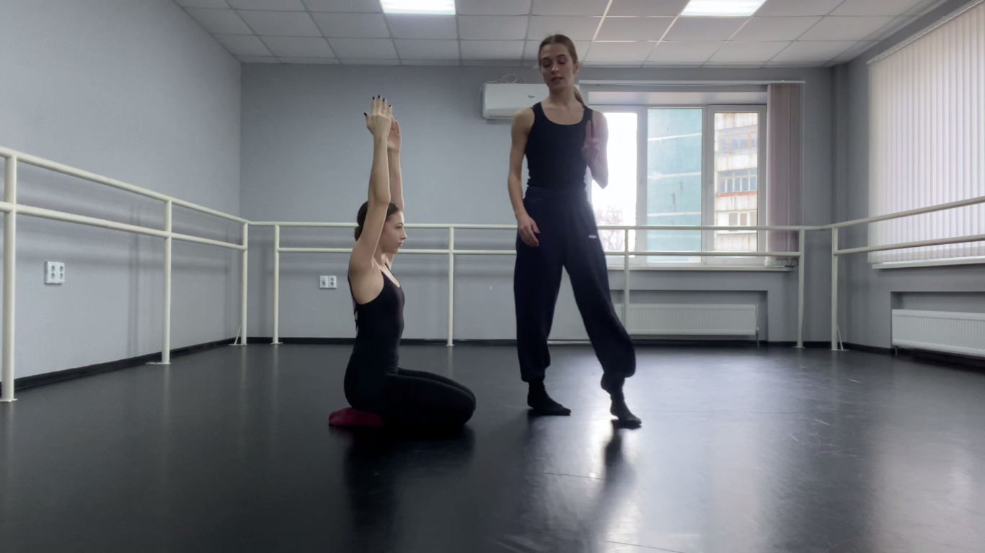
2.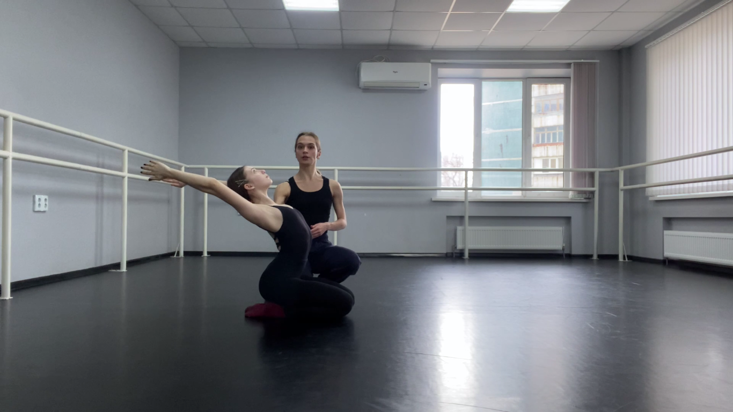
Исходное положение – опускаемся на четыре точки опоры, правая нога открывается назад на носок, выполняем 8 раз бросок на верх, 8 раз бросок в сторону. Соблюдаем правильное положение корпуса, нога натянутая.
1.
2.
3.
Исходное положение – ноги согнуты, пятки находятся под ягодицами, спина прямая, выполняем скручивания, на 4 счета вниз, на 4 счета наверх (повторяем 2 раза), затем на 2 счета вниз и на 2 наверх (2 раза) и на каждый счет 2 раза.
1.
2.
3. Заключительная часть:
- расслабление лежа на спине.
Домашнее задание:
- повтор ранее изученных комбинаций к номерам.
Обратная связь metodistduz@mail.ru для Ляпиной А.Н.

